**Ngày soạn 10/10/2024**

**Ngày dạy :12/10/2024-Lớp 6C**

**GV : Phạm Thị Huyền**

**Tiết 19,20:ĐỌC HIỂU VĂN BẢN 2**

**VỀ THĂM MẸ**

**– *Đinh Nam Khương* –**

**I. MỤC TIÊU**

***1 Về kiến thức:***

- Vài nét chung về nhà thơ Đinh Nam Khương;

- Một số yếu tố hình thức (về vần, nhịp, dòng và khổ thơ), nội dung (đề tài, chủ đề, cảm xúc, ý nghĩa,…) của bài thơ lục bát;

- Nội dung bài thơ là những tình cảm của người con xa nhà trong một lần về thăm mẹ, hình ảnh mẹ hiện hữu trong từng sự vật thân thuộc xung quanh;

- Đặc điểm, tác dụng của biện pháp tu từ ẩn dụ.

***2 Về năng lực:***

- Nhận biết và phân tích được đặc điểm của thể thơ lục bát thể hiện trong bài *Về thăm mẹ*;

- Chỉ ra được kết cấu bài thơ;

- Nhận biết và thông hiểu được tác dụng của biện pháp tu từ ẩn dụ trong bài thơ;

- Cảm nhận được những đặc sắc về nội dung, nghệ thuật của bài thơ *Về thăm mẹ*;

- Cảm nhận được tình cảm yêu thương, trân trọng mẹ mà nhà thơ gửi gắm;

- Thấm thía tình yêu thương cha mẹ dành cho chúng ta.

***3 Về phẩm chất:***

- Yêu thương, biết ơn, trân trọng và hiếu thảo với cha mẹ.

**II. THIẾT BỊ DẠY HỌC VÀ HỌC LIỆU**

- SGK, SGV.

- Máy chiếu, máy tính.

- Tranh ảnh về nhà thơ Đinh Nam Khương và văn bản “*Về thăm mẹ*”.

- Giấy A1 hoặc bảng phụ để HS làm việc nhóm.

- Phiếu học tập.

*+ Phiếu số 1:*

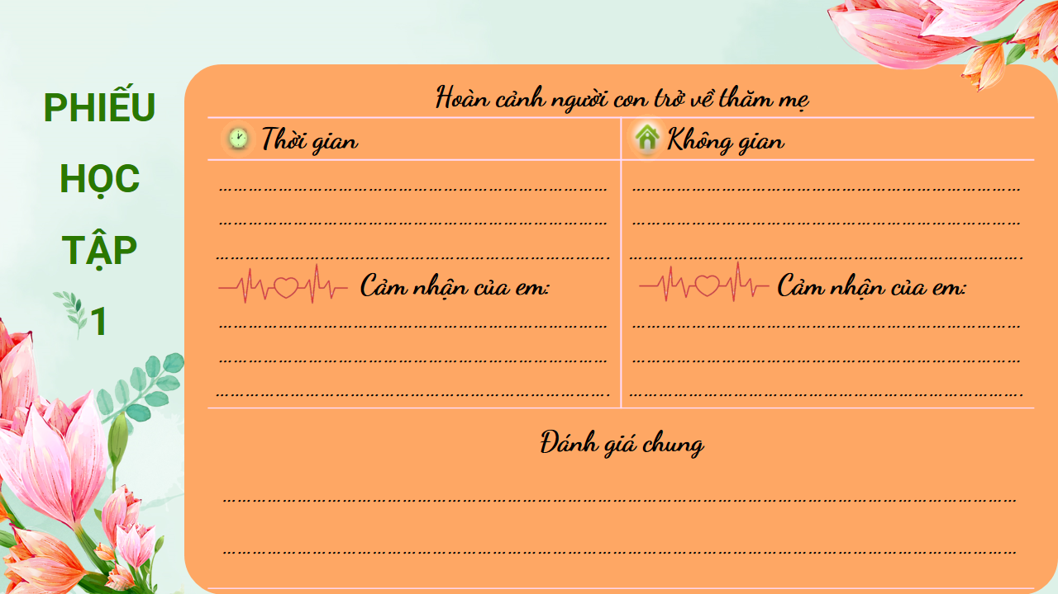

*+ Phiếu số 2*

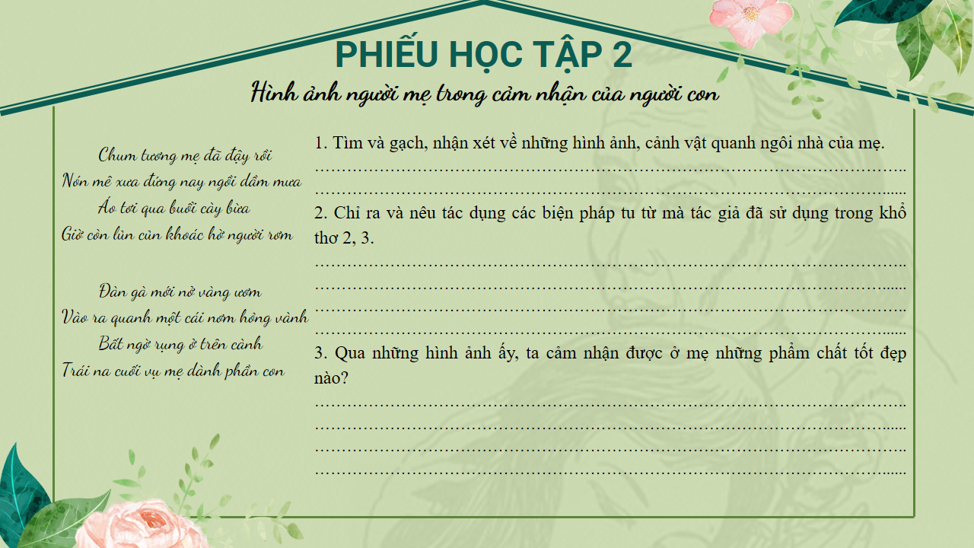

*+ Phiếu học tập số 3*

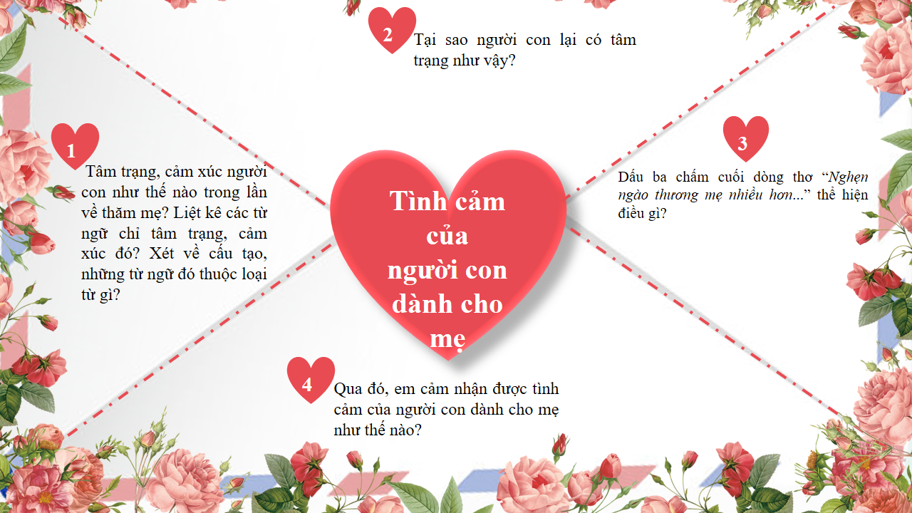**III. TIẾN TRÌNH DẠY HỌC**

**1. HĐ 1: Xác định vấn đề**

1. **Mục tiêu**: HS kết nối kiến thức trong cuộc sống vào nội dung của bài học.
2. **Nội dung**: GV hỏi, HS trả lời.
3. **Sản phẩm:** Câu trả lời của HS.
4. **Tổ chức thực hiện**:

**B1: Chuyển giao nhiệm vụ (GV)**

? Hãy tưởng tượng em đang trên đường trở về nhà để gặp lại người thân sau một chuyến đi xa. Cảm xúc, suy nghĩ của em lúc đó như thế nào?

**B2: Thực hiện nhiệm vụ:** HS suy nghĩ cá nhân

**B3: Báo cáo, thảo luận:** HS trả lời câu hỏi của GV

**B4: Kết luận, nhận định (GV):**

Nhận xét câu trả lời của HS và kết nối vào hoạt động hình thành kiến thức mới.

**2. HĐ 2: Hình thành kiến thức mới**

|  |  |  |
| --- | --- | --- |
| **I. TÌM HIỂU CHUNG** | | |
| **1. Tác giả** | | |
| **a) Mục tiêu**: Giúp HS nêu được những nét chính về nhà thơ Đinh Nam Khương và văn bản *Về thăm mẹ*.  **b) Nội dung**:  - GV hướng dẫn HS đọc văn bản và đặt câu hỏi.  - Hs đọc, quan sát SGK và tìm thông tin để trả lời câu hỏi của GV.  **c) Sản phẩm**: Câu trả lời của HS  **d) Tổ chức thực hiện** | | |
| **HĐ của thầy và trò** | **Sản phẩm dự kiến** | |
| **B1: Chuyển giao nhiệm vụ (GV)**  - Yêu cầu HS dựa vào phần chuẩn bị.  ? Nêu những hiểu biết của em về nhà thơ Đinh Nam Khương?  **B2: Thực hiện nhiệm vụ**  **GV** hướng dẫn HS đọc và tìm thông tin.  **HS** quan sát SGK.  **B3: Báo cáo, thảo luận**  **GV** yêu cầu HS trả lời.  **HS** trả lời câu hỏi của GV.  **B4: Kết luận, nhận định (GV)**  Nhận xét câu trả lời của HS và và chốt kiến thức lên màn hình. | - Đinh Nam Khương (1949-2018)  - Quê Hương Sơn, Mỹ Đức, Hà Nội.  - Ông là phó chủ tịch Hội Đông y Mỹ Đức, Hà Nội, hội viên Hội Nhà văn Việt Nam.  - Giải thưởng:  + Giải A cuộc thi thơ 1981-1982 - Báo Văn nghệ  + Tặng thưởng bài thơ hay nhất 1992 - Báo Văn nghệ Quân đội  + Tặng thưởng chùm thơ hay nhất 2001 - Báo Văn nghệ  + Giải B cuộc thi thơ Lục bát 2002-2003 | |
|  | | |
| **2. Tác phẩm** | | |
| **a) Mục tiêu**: Giúp HS  - Biết được những nét chung của văn bản (Thể loại, bố cục…)  **b) Nội dung**:  - GV sử dụng KT đặt câu hỏi, sử dụng KT khăn phủ bàn cho HS thảo luận nhóm.  - HS suy nghĩ cá nhân để trả lời, làm việc nhóm để hoàn thành nhiệm vụ.  **c) Sản phẩm:** Câu trả lời và phiếu học tập đã hoàn thành của HS  **d) Tổ chức thực hiện** | | |
| **HĐ của thầy và trò** | | **Sản phẩm dự kiến** |
| **B1: Chuyển giao nhiệm vụ (GV)**  - Hướng dẫn cách đọc & yêu cầu HS đọc.  - Chia nhóm lớp, giao nhiệm vụ:  ? Xác định thể thơ? Chỉ ra những yếu tố đặc trưng của thể thơ qua bài thơ (vần, nhịp, dòng, khổ thơ).  ? Bài thơ là lời của ai? Thể hiện cảm xúc về ai? Cảm xúc như thế nào?  ? Bài thơ gồm mấy khổ thơ? Có thể chia văn bản thành mấy phần và nội dung từng phần?  **B2: Thực hiện nhiệm vụ**  **HS**:  - Đọc văn bản  - Làm việc cá nhân 2’, nhóm 5’  + 2 phút đầu, HS ghi kết quả làm việc ra phiếu cá nhân.  + 5 phút tiếp theo, HS làm việc nhóm, thảo luận và ghi kết quả vào ô giữa của phiếu học tập, dán phiếu cá nhân ở vị trí có tên mình.  **GV**:  - Chỉnh cách đọc cho HS (nếu cần).  - Theo dõi, hỗ trợ HS trong hoạt động nhóm.  **B3: Báo cáo, thảo luận**  **HS**: Trình bày sản phẩm của nhóm mình. Theo dõi, nhận xét, bổ sung cho nhóm bạn (nếu cần).  **GV***:*  - Nhận xét cách đọc của HS.  - Hướng dẫn HS trình bày bằng cách nhắc lại từng câu hỏi  **B4: Kết luận, nhận định (GV)**  - Nhận xét về thái độ học tập & sản phẩm học tập của HS.  - Chốt kiến thức và chuyển dẫn vào mục sau . | | a) Đọc và tìm hiểu chú thích  - HS đọc đúng, truyền cảm.  b) Tìm hiểu chung  - Thể loại: thơ lục bát:  + Dòng thơ: gồm các dòng lục và dòng bát xen kẽ.  + Vần: bài thơ được gieo vần đặc trưng cho thể lục bát (gieo vần chân và vần lưng): tiếng thứ 6 của dòng lục gieo vần xuống tiếng sáu của dòng bát (*đông-không, ra-oà, rồi-ngồi, bừa*); tiếng thứ tám của dòng bát gieo xuống tiếng thứ sáu của dòng lục tiếp theo (*ngon-tròn, mòn – còn*).  + Nhịp thơ: ngắt nhịp chẵn 2/2/2 hoặc 4/4  - Bài thơ là lời của người con thể hiện tình yêu thương dành cho mẹ trong một lần xa quê về thăm mẹ.  **-** Bố cục:3 phần  + P1: Hoàn cảnh người con về thăm mẹ  + P2: Hình ảnh người mẹ trong cảm nhận của người con  + P2: Tình cảm của người con dành cho mẹ |

|  |  |  |
| --- | --- | --- |
| **II. TÌM HIỂU CHI TIẾT** | | |
| **1. Hoàn cảnh người con về thăm mẹ** | | |
| **a) Mục tiêu**: Giúp HS  - Tìm được những chi tiết nói về hoàn cảnh người con về thăm mẹ.  - Cảm nhận về hoàn cảnh đó.  **b) Nội dung**:  - GV sử dụng KT mảnh ghép cho HS thảo luận.  - HS làm việc cá nhân, làm việc nhóm để hoàn thiện nhiệm vụ.  - HS trình bày sản phẩm, theo dõi, nhận xét và bổ sung cho nhóm bạn (nếu cần).  **c) Sản phẩm:** Phiếu học tập của HS đã hoàn thành, câu trả lời của HS.  **d) Tổ chức thực hiện** | | |
| **HĐ của thầy và trò** | | **Sản phẩm dự kiến** |
| **B1: Chuyển giao nhiệm vụ (GV)**  - GV đặt câu hỏi gợi dẫn, yêu cầu HS thảo luận theo nhóm đôi:  + Người con về thăm mẹ trong thời điểm nào? Thời điểm ấy gợi lên trong em suy nghĩ gì?  + Hình ảnh đầu tiên mà người con tìm đến là gì? Nêu ý nghĩa của hình ảnh đó?  **B2: Thực hiện nhiệm vụ**  **HS**: trao đổi theo nhóm đôi.  **GV** theo dõi, hỗ trợ cho HS (nếu HS gặp khó khăn).  **B3: Báo cáo, thảo luận**  **GV**:  - Yêu cầu đại diện của một nhóm lên trình bày.  - Hướng dẫn HS trình bày (nếu cần).  **HS:**  - Đại diện 1 nhóm lên bày sản phẩm.  - Các nhóm khác theo dõi, quan sát, nhận xét, bổ sung (nếu cần) cho nhóm bạn.  **B4: Kết luận, nhận định (GV)**  - Nhận xét thái độ và kết quả làm việc của từng nhóm, chỉ ra những ưu điểm và hạn chế trong HĐ nhóm của HS.  - Chốt kiến thức & chuyển dẫn sang mục 2 | | - Thời gian: *chiều đông*  🡪 Buổi chiều là thời điểm gợi nhiều cảm xúc nhớ thương, thời gian mùa đông gợi cảm giác lạnh lẽo.  - Không gian:  + *Bếp chưa lên khói, mẹ không có nhà*;  🡪 Vì về vào buổi chiều, lại là thời điểm mùa đông nên người con đi tìm hơi ấm trong bếp lửa của mẹ, để được gặp mẹ. Bếp lửa tượng trưng cho hơi ấm, cho mái nhà, gắn liền với hình ảnh mẹ, thể hiện sự sự tần tảo, yêu thương vun vén của người mẹ.  + *Trời đang yên vậy bỗng òa mưa rơi*.  Câu thơ có thể hiểu theo 2 cách :  . Trời mưa ;  . *Òa mưa rơi* gợi ra hình ảnh người con *òa khóc* vì nhớ mẹ, thương mẹ.  => **Hoàn cảnh đặc biệt, là cơ hội để tác giả tĩnh tâm quan sát ngôi nhà để hiểu thêm về mẹ, về cuộc đời mẹ.** |
| **2. Hình ảnh người mẹ trong cảm nhận của người con** | | |
| **a) Mục tiêu**: Giúp HS  - Tìm được chi tiết miêu tả cảnh vật quanh ngôi nhà của mẹ, cảm nhận được tình yêu thương, sự hi sinh mẹ dành cho con.  - Nhận diện và phân tích được tác dụng của các biện pháp tu từ, đặc biệt là biện pháp tu từ ẩn dụ.  **b) Nội dung**:  - GV sử dụng KT đặt câu hỏi, tổ chức hoạt động nhóm cho HS.  - HS làm việc cá nhân, làm việc nhóm, trình bày sản phẩm, quan sát và bổ sung (nếu cần)  **c) Sản phẩm:** Câu trả lời của HS và phiếu học tập của HS đã hoàn thành.  **d) Tổ chức thực hiện** | | |
| **HĐ của thầy và trò** | **Sản phẩm dự kiến** | |
| **B1: Chuyển giao nhiệm vụ (GV)**  - Chia nhóm.  - Phát phiếu học tập số 3 & giao nhiệm vụ:  1.Tìm và liệt kê, nhận xét về những hình ảnh, cảnh vật quanh ngôi nhà của người mẹ.  2. Chỉ ra và nêu tác dụng các biện pháp tu từ mà tác giả đã sử dụng trong khổ thơ 2, 3.  3. Qua những hình ảnh ấy, ta cảm nhận được ở mẹ những phẩm chất tốt đẹp nào?  **B2: Thực hiện nhiệm vụ**  **HS**:  - 2 phút làm việc cá nhân  - 3 phút thảo luận cặp đôi và hoàn thành phiếu học tập.  **GV**: Dự kiến KK: câu hỏi số 2  - Tháo gỡ KK ở câu hỏi (2) bằng cách đặt câu hỏi phụ (Tác giả đã sử dụng biện pháp kể hay tả để tái hiện hình ảnh Dế Mèn?).  **B3: Báo cáo, thảo luận**  **GV:**  - Yêu cầu HS trình bày.  - Hướng dẫn HS trình bày (nếu cần).  **HS** - Đại diện 1 nhóm lên trình bày sản phẩm.  - Các nhóm khác theo dõi, quan sát, nhận xét, bổ sung cho nhóm bạn (nếu cần).  **B4: Kết luận, nhận định (GV)**  - Nhận xét về thái độ làm việc và sản phẩm của các nhóm.  - Chốt kiến thức lên màn hình, chuyển dẫn sang mục sau. | - Những sự vật gần gũi, đời thường gắn bó với mẹ :  + *chum tương đã đậy*;  + *nón mê ngồi dầm mưa;*  *+ áo tơi lủn củn*;  + *đàn gà;*  *+ cái nơm hỏng vành*;  + *trái na cuối vụ*.  → Các sự vật quen thuộc, đời thường, gần gũi, gắn liền với mẹ hàng ngày.  → Thậm chí nhiều sự vật còn có vẻ cũ kĩ, xấu xí, không trọn vẹn.  - Nghệ thuật:  + Hình ảnh ẩn dụ *"nón mê", "áo tơi"* → gợi hình ảnh người mẹ lam lũ, tảo tần.  + Liệt kê: *chum tương, nón mê, áo tơi,*...  + Nhân hóa *nón mê xưa đứng nay ngồi dầm mưa, áo tơi khoác hờ người rơm*.  - Qua đó ta thấy được:  + Mẹ rất chu đáo;  + Mẹ tiết kiệm, giản dị, vất vả, tảo tần nuôi con khôn lớn;  + Mẹ yêu thương con, dành tất cả những gì tốt đẹp cho con.  ➩ Người mẹ tần tảo, hi sinh cho con mà quên bản thân mình. | |
| **3. Tình cảm của người con dành cho mẹ** | | |
| **a) Mục tiêu**: Giúp HS  - Cảm nhận được tình cảm của tác giả đối với mẹ.  **b) Nội dung**:  - GV sử dụng KT đặt câu hỏi, tổ chức hoạt động nhóm cho HS.  - HS làm việc cá nhân, làm việc nhóm, trình bày sản phẩm, quan sát và bổ sung (nếu cần)  **c) Sản phẩm:** Câu trả lời của HS và phiếu học tập của HS đã hoàn thành.  **d) Tổ chức thực hiện** | | |
| **B1: Chuyển giao nhiệm vụ (GV)**  **-** Phát phiếu học tập số 3 & đặt câu hỏi:  1. Tâm trạng, cảm xúc người con như thế nào trong lần về thăm mẹ? Liệt kê các từ ngữ chỉ tâm trạng, cảm xúc đó? Xét về cấu tạo, những từ ngữ đó thuộc loại từ gì?  2. Tại sao người con lại có tâm trạng như vậy?  3. Dấu ba chấm cuối dòng thơ “*Nghẹn ngào thương mẹ nhiều hơn*...” thể hiện điều gì?  4. Qua đó, em cảm nhận được tình cảm của người con dành cho mẹ như thế nào?  **B2: Thực hiện nhiệm vụ**  **GV** hướng dẫn HS tìm chi tiết trong văn bản.  **HS**:  - Đọc SGK và tìm chi tiết thể hiện tâm trạng, cảm xúc của người con để hoàn thiện phiếu học tập.  - Suy nghĩ cá nhân.  **B3: Báo cáo, thảo luận**  **GV:** Yêu cầu hs trả lời và hướng dẫn (nếu cần).  **HS** :  - Trả lời câu hỏi của GV.  - Theo dõi, quan sát, nhận xét, bổ sung (nếu cần) cho câu trả lời của bạn.  **B4: Kết luận, nhận định:** GV nhận xét câu trả lời của HS và chốt kiến thức, kết nối với mục sau. | | - Tâm trạng, cảm xúc: *thơ thẩn*, *nghẹn ngào*, *rưng rưng* (các từ láy).  - Người con có tâm trạng như vậy vì thấy được sự tảo tần, vất vả của mẹ khi mọi thứ trong nhà đều do mẹ vun vén, khi nhìn thấy mẹ lam lũ, vất vả, khi cảm nhận được tình yêu thương của mẹ.  - Dấu ba chấm cuối dòng thơ:  + Ý muốn chỉ còn có rất nhiều nghẹn ngào con chẳng nói thành lời, chất chứa trong lòng chẳng thể nói ra.  + Câu thơ như kéo dài những niềm thương nỗi nhớ của người con dành cho mẹ.  + Tạo khoảng lặng, dư âm trong lòng độc giả.   * Thể hiện sự xúc động nghẹn ngào, tình yêu thương, biết ơn dành cho mẹ của tác giả. |
| **B1: Chuyển giao nhiệm vụ (GV)**  - Chia nhóm lớp theo bàn  - Phát phiếu học tập số 5  - Giao nhiệm vụ nhóm:  ? Nêu những biện pháp nghệ thuật được sử dụng trong văn bản?  ? Nội dung chính của văn bản “Về thăm mẹ”?  ? Ý nghĩa của văn bản.  **B2: Thực hiện nhiệm vụ**  **HS**:   * Suy nghĩ cá nhân 2’ và ghi ra giấy. * Làm việc nhóm 5’ (trao đổi, chia sẻ và đi đến thống nhất để hoàn thành phiếu học tập).   **GV** hướng theo dõi, quan sát HS thảo luận nhóm, hỗ trợ (nếu HS gặp khó khăn).  **B3: Báo cáo, thảo luận**  **HS**:  - Đại diện lên báo cáo kết quả thảo luận nhóm, HS nhóm khác theo dõi, nhận xét và bổ sung (nếu cần) cho nhóm bạn.  **GV**:  - Yêu cầu HS nhận xét, đánh giá chéo giữa các nhóm.  **B4: Kết luận, nhận định (GV)**  - Nhận xét thái độ và kết quả làm việc của từng nhóm.  - Chuyển dẫn sang đề mục sau. | | **III. Tổng kết**  **1. Nghệ thuật**  - Thể thơ lục bát ;  - Phối hợp hài hòa các biện pháp tu từ: ẩn dụ, liệt kê, nhân hóa;  - Từ láy đặc sắc.  **2. Nội dung**  Bài thơ bày tỏ tình cảm của người con xa nhà trong một lần về thăm mẹ.  **3.** **Ý nghĩa**  - Tình yêu thương bao la của cha mẹ dành cho ta thể hiện từ những điều bình dị, giản đơn nhất ;  - Mỗi chúng ta cần biết yêu thương, trân trọng, biết ơn và hiếu thảo với cha mẹ của mình. |

**3. HĐ 3: Luyện tập**

***a) Mục tiêu:*** Vận dụng kiến thức của bài học vào việc làm bài tập cụ thể.

***b) Nội dung:*** HS suy nghĩ cá nhân làm bài tập của GV giao.

***c) Sản phẩm:*** Bài vẽ hoặc đoạn văn thể hiện phù hợp nội dung văn bản.

***d) Tổ chức thực hiện***

**B1: Chuyển giao nhiệm vụ**: Giáo viên giao bài tập cho HS

Bài tập: Hình dung và tái hiện lại cảnh người con về thăm ngôi nhà của mẹ trong bài thơ bằng cách vẽ tranh minh họa hoặc miêu tả bằng lời văn.

**B2: Thực hiện nhiệm vụ**

**GV** hướng dẫn HS: chú ý đến các hình ảnh quanh ngôi nhà của mẹ và tâm trạng, cảm xúc của người con.

**HS** vẽ tranh minh họa hoặc miêu tả bằng lời văn.

**B3: Báo cáo, thảo luận:**

- GV yêu cầu HS trình bày sản phẩm của mình.

- HS trình bày, theo dõi, nhận xét, đánh giá và bổ sung cho bài của bạn (nếu cần).

**B4: Kết luận, nhận định:** GV đánh giá bài làm của HS bằng điểm số.

**4. HĐ 4: Vận dụng**

**a) Mục tiêu:**

Vận dụng kiến thức, kĩ năng, thể nghiệm giá trị đã học vào thực tiễn cuộc sống.

**b) Nội dung:** GV giao nhiệm vụ, HS thực hiện nhiệm vụ.

**c) Sản phẩm:** Sản phẩm của HS.

**d) Tổ chức thực hiện**

**B1: Chuyển giao nhiệm vụ**: (GV giao nhiệm vụ)

? Viết và gửi tặng mẹ tấm bưu thiếp.

**B2: Thực hiện nhiệm vụ**

**GV** hướng dẫn HS thực hiện làm bưu thiếp và viết những lời yêu thương dành tặng mẹ.

**HS** làm bưu thiếp và viết tặng mẹ suy nghĩ về bài học, suy nghĩ về mẹ hoặc chúc mẹ những điều tốt đẹp,...

**B3: Báo cáo, thảo luận**

**HS** có thể chia sẻ những nội dung các em viết trong bưu thiếp với cô hoặc với các bạn.

**B4: Kết luận, nhận định (GV)**

- Chia sẻ với HS suy nghĩ khi đọc những bưu thiếp của các em.

- Dặn dò HS những nội dung cần học ở nhà và chuẩn bị cho tiết học sau.